2016年天津市高考物理试卷
一、单项选择题（每小题6分，共30分，每小题给出的四个选项中，只有一个选项是正确的）
1．（6分）我国成功研发的反隐身先进米波雷达堪称隐身飞机的克星，它标志着我国雷达研究又创新的里程碑。米波雷达发射无线电波的波长在1～10m范围内，对该无线电波的判断正确的是（ ）
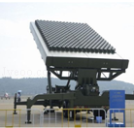
A．米波的频率比厘米波频率高
B．和机械波一样须靠介质传播
C．同光波一样会发生反射现象
D．不可能产生干涉和衍射现象
2．（6分）如图是a、b两光分别经过同一双缝干涉装置后在屏上形成的干涉图样，则（ ）
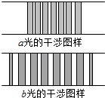
A．在同种均匀介质中，a光的传播速度比b光的大
B．从同种介质射入真空发生全反射时a光临界角大
C．照射在同一金属板上发生光电效应时，a光的饱和电流大
D．若两光均由氢原子能级跃迁发生，产生a光的能级能量差大
3．（6分）我国将发射“天宫二号”空间实验室，之后发射“神州十一号”飞船与“天宫二号”对接。假设“天宫二号”与“神州十一号”都围绕地球做匀速圆周运动，为了实现飞船与空间实验室的对接，下列措施可行的是（ ）
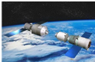
A．使飞船与空间实验室在同一轨道上运行，然后飞船加速追上空间实验室实现对接
B．使飞船与空间实验室在同一轨道上运行，然后空间实验室减速等待飞船实现对接
C．飞船先在比空间实验室半径小的轨道上加速，加速后飞船逐渐靠近空间实验室，两者速度接近时实现对接
D．飞船先在比空间实验室半径小的轨道上减速，减速后飞船逐渐靠近空间实验室，两者速度接近时实现对接
4．（6分）如图所示，平行板电容器带有等量异种电荷，与静电计相连，静电计金属外壳和电容器下极板都接地。在两极板间有一个固定在P点的点电荷，以E表示两板间的电场强度，E_{p}表示点电荷在P点的电势能，θ表示静电计指针的偏角。若保持下极板不动，将上极板向下移动一小段距离至图中虚线位置，则（ ）
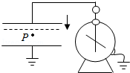
A．θ增大，E增大 B．θ增大，E_{P}不变
C．θ减小，E_{P}增大 D．θ减小，E不变
5．（6分）如图所示，理想变压器原线圈接在交流电源上，图中各电表均为理想电表，下列说法正确的是（ ）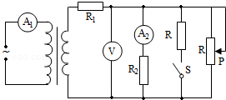
A．当滑动变阻器的滑动触头P向上滑动时，R₁消耗的功率变大
B．当滑动变阻器的滑动触头P向上滑动时，电压表V示数变大
C．当滑动变阻器的滑动触头P向上滑动时，电流表A₁示数变大
D．若闭合开关S，则电流表A₁示数变大，A₂示数变大
二、不定向选择题（每小题6分，共18分。每小题给出的四个选项中，都有多个选项是正确的。全部选对的得6分，选对但不全的得3分，选错或不答的得0分）
6．（6分）物理学家通过对实验的深入观察和研究，获得正确的科学认知，推动物理学的发展，下列说法符合事实的是（ ）
A．赫兹通过一系列实验，证实了麦克斯韦关于光的电磁理论
B．查德威克用α离子轰击获得反冲核，发现了中子
C．贝克勒尔发现天然放射性现象，说明原子核有复杂结构
D．卢瑟福通过对阴极射线的研究，提出了原子核式结构模型
7．（6分）在均匀介质中坐标原点O处有一波源做简谐运动，其表达式为y＝5sin（t），它在介质中形成的简谐横波沿x轴正方向传播，某时刻波刚好传播到x＝12m处，波形图如图所示，则（ ）
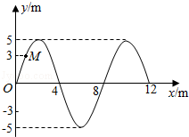
A．此后再经6s该波传播到x＝24m处
B．M点在此后第3s末的振动方向沿y轴正方向
C．波源开始振动时的运动方向沿y轴负方向
D．此后M点第一次到达y＝﹣3m处所需时间是2s
8．（6分）我国高铁技术处于世界领先水平，它是由动车和拖车组合而成，提供动力的车厢叫动车，不提供动力的车厢叫拖车．假设动车组各车厢质量均相等，动车的额定功率都相同，动车组在水平直轨道上运行过程中阻力与车重成正比．某列动车组由8节车厢组成，其中第1、5节车厢为动车，其余为拖车，则该列车组（ ）
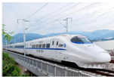
A．启动时乘客受到车厢作用力的方向与车运动的方向相反
B．做匀加速运动时，第5、6节与第6、7节车厢间的作用力之比为3：2
C．进站时从关闭发动机到停下来滑行的距离与关闭发动机时的速度成正比
D．与改为4节动车带4节拖车的动车组最大速度之比为1：2
三、解答题
9．（6分）如图所示，方盒A静止在光滑的水平面上，盒内有一小滑块B，盒的质量是滑块的2倍，滑块与盒内水平面间的动摩擦因数为μ．若滑块以速度v开始向左运动，与盒的左、右壁发生无机械能损失的碰撞，滑块在盒中来回运动多次，最终相对于盒静止，则此时盒的速度大小为 ，滑块相对于盒运动的路程为 。
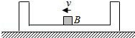
10．（6分）某同学利用图1示装置研究小车的匀变速直线运动。
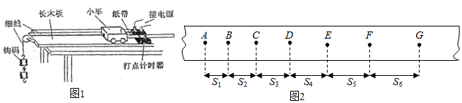
①实验中必要的措施是 。
A．细线必须与长木板平行
B．先接通电源再释放小车
C．小车的质量远大于钩码的质量
D．平衡小车与长木板间的摩擦力
②他实验时将打点机器接到频率为50Hz的交流电源上，得到一条纸带，打出的部分计数点如图2所示（每相邻两个计数点间还有4个点，图中未画出）。s₁＝3.59cm，s₂＝4.41cm，s₃＝5.19cm，s₄＝5.97cm，s₅＝6.78cm，s₆＝7.64cm。则小车的加速度a＝ m/s²（要求充分利用测量的数据），打点计时器在打B点时小车的速度v_{B}＝ m/s。（结果均保留两位有效数字）
11．（6分）某同学想要描绘标有“3.8V 0.3A”字样小灯泡L的伏安特性曲线，要求测量数据尽量精确、绘制曲线完整．可供该同学选用的器材除开关、导线外，还有：
电压表V₁（0～3V，内阻等于3kΩ）
电压表V₂（0～15V，内阻等于15kΩ）
电流表A₁（0～200mA，内阻等于10Ω）
电流表A₂（0～3A，内阻等于0.1Ω）
滑动变阻器R₁（0～10Ω，额定电流2A）
滑动变阻器R₂（0～1kΩ，额定电流0.5A）
定值电阻R₃（阻值等于1Ω）
定值电阻R₄（阻值等于10Ω）
定值电阻R₅（阻值等于1kΩ）
电源E（E＝6V，内阻不计）
①请在方框中画出实验电路图，并将各元件字母代码标在元件的符号旁；
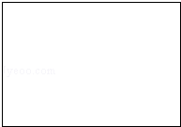
②该同学描绘出的I﹣U图象应是图中的 ．
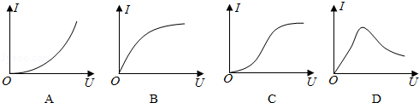
12．（16分）我国将于2022年举办冬奥运会，跳台滑雪是其中最具观赏性的项目之一，如图所示，质量m＝60kg的运动员从长直轨道AB的A处由静止开始以加速度a＝3.6m/s²匀加速下滑，到达助滑道末端B时速度v_{B}＝24m/s，A与B的竖直高度差H＝48m。为了改变运动员的运动方向，在助滑道与起跳台之间用一段弯曲滑道衔接，其中最低点C处附近是一段以O为圆心的圆弧，助滑道末端B与滑道最低点C的高度差h＝5m，运动员在B、C间运动时阻力做功W＝﹣1530J，取g＝10m/s²。
（1）求运动员在AB段下滑时受到阻力F_{f}的大小；
（2）若运动员能承受的最大压力为其所受重力的6倍，则C点所在圆弧的半径R至少应为多大。
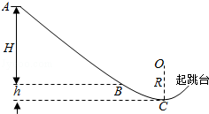
13．（18分）如图所示，空间中存在着水平向右的匀强电场，电场强度大小E＝5N/C，同时存在着水平方向的匀强磁场，其方向与电场方向垂直，磁感应强度大小B＝0.5T．有一带正电的小球，质量m＝1.0×10^{﹣6}kg，电荷量q＝2×10^{﹣6}C，正以速度v在图示的竖直面内做匀速直线运动，当经过P点时撤掉磁场（不考虑磁场消失引起的电磁感应现象），取g＝10m/s²．求：
（1）小球做匀速直线运动的速度v的大小和方向；
（2）从撤掉磁场到小球再次穿过P点所在的这条电场线经历的时间t。
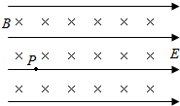
14．（20分）电磁缓速器是应用于车辆上以提高运行安全性的辅助制动装置，其工作原理是利用电磁阻尼作用减缓车辆的速度。电磁阻尼作用可以借助如下模型讨论：如图所示，将形状相同的两根平行且足够长的铝条固定在光滑斜面上，斜面与水平方向夹角为θ，一质量为m的条形磁铁滑入两铝条间，恰好匀速穿过，穿过时磁铁两端面与两铝条的间距始终保持恒定，其引起电磁感应的效果与磁铁不动，铝条相对磁铁运动相同。磁铁端面是边长为d的正方形，由于磁铁距离铝条很近，磁铁端面正对两铝条区域的磁场均可视为匀强磁场，磁感应强度为B，铝条的高度大于d，电阻率为ρ，为研究问题方便铝条只考虑与磁场正对部分的电阻和磁场，其他部分电阻和磁场可忽略不计，假设磁铁进入铝条间以后，减少的机械能完全转化为铝条的内能，重力加速度为g。
（1）求铝条中与磁铁正对部分的电流I；
（2）若两铝条的宽度均为b，推导磁铁匀速穿过铝条间时速度v的表达式；
（3）在其他条件不变的情况下，仅将两铝条更换为宽度b′＞b的铝条，磁铁仍以速度v进入铝条间，试简要分析说明磁铁在铝条间运动的加速度和速度如何变化。
